
1

Especificaciones técnicas del dispositivo
analizador de espectros DECT NR+

STRATOSCANNER


FICHA TÉCNICA
STRATOSCANNER
Dispositivo de medición y análisis del espectro DECT NR+
BANDA  1880-1900 MHz | BARRIDO  50 ms/canal | AUTONOMÍA  aprox. 1,5 h | INTERFAZ  OLED + USB-C

1. Principales características
El STRATOSCANNER está diseñado para medir el ancho de banda completo permitido por el estándar europeo ETSI TS 103 636 (1880-1900 MHz) y mostrar al usuario qué canales están ocupados y con qué potencia se reciben los paquetes de cada canal.
Al inicializarse, el dispositivo realiza un escaneo de 50 ms por canal. Este proceso se ejecuta de forma continua para monitorizar el espectro. Los paquetes se reciben mediante una antena cuyo modelo final está pendiente de confirmación; posteriormente son procesados por el microchip nRF9161 y presentados en la pantalla OLED integrada.
El equipo incorpora una batería interna de 200 mAh que permite un barrido constante del espectro durante aproximadamente 1,5 horas.
Nota técnica: El modelo final de antena debe incorporarse cuando quede validado para producción.

Dimensiones generales
Parámetro | Valor
Alto | 68,51 mm (sin antena)
Ancho | 19,88 mm
Largo | 49,06 mm

Características principales
Parámetro | Valor
Material | Plástico PLA, ABS u otro material según los requisitos del cliente
Voltaje | 3,7 V
Tipo de batería | Li-ion polymer
Batería | 200 mAh
Energía de la batería | 0,444 Wh
Peso | ~80 g
Pantalla | OLED

2. Especificaciones técnicas
Parámetro | Valor
Rango de medición | 1880-1900 MHz
Portadoras medidas | 1657-1677
Resolución de ancho de banda | 1,728 MHz
Ruido térmico base (aprox.) | -106,6 dBm
Estándar soportado | ETSI TS 103 636
Sensibilidad (máx.) | 19 dBm
Sensibilidad (mín.) | -80 dBm
Precisión de medición | ± 2 dBm
Tiempo de barrido | 1 s
Impedancia de entrada | 50 Ω
Conector RF | SMA (hembra)

3. Dispositivo STRATOSCANNER
El área de diseño 3D del Departamento de I+D de Qartia Smart Technologies desarrolla soluciones mecánicas adaptadas a la tecnología del dispositivo. Su tamaño reducido favorece un manejo cómodo, sencillo y portable en entornos de medición.
El diseño está orientado a un uso prolongado e integra la pantalla OLED, el interruptor de encendido, el conector USB-C y la conexión RF SMA en un formato compacto.
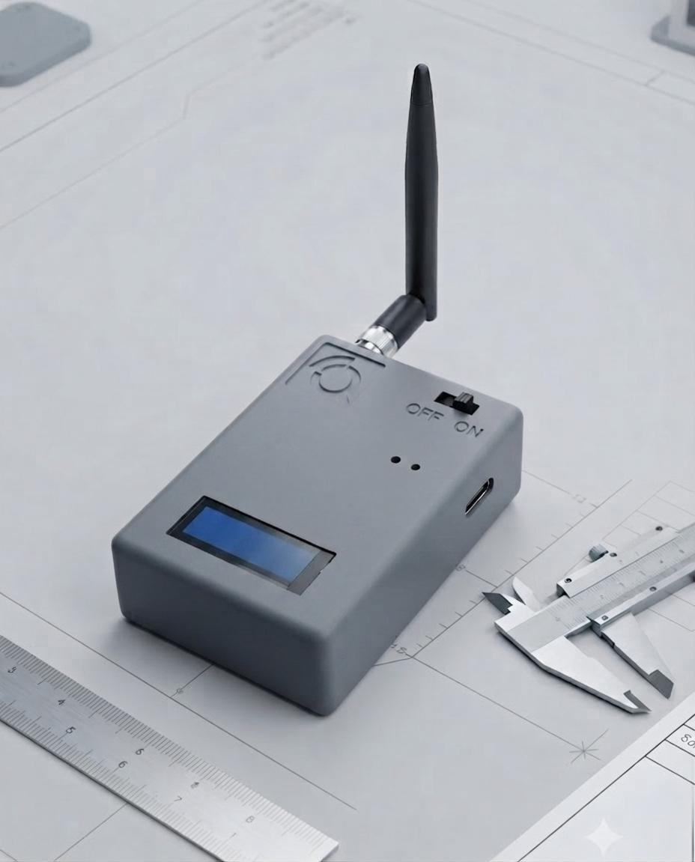
STRATOSCANNER con antena SMA y pantalla OLED integrada.
4. Soluciones de visualización
Los datos pueden visualizarse directamente en la pantalla OLED integrada. Durante el arranque, el dispositivo indica el escaneo de canales DECT; cuando detecta actividad en un canal, muestra el canal recibido y la potencia RSSI del paquete. Además, permite extraer los datos al PC mediante el puerto USB integrado.
Parámetro | Valor
Pantalla | OLED integrada
Lectura principal | Canal detectado y potencia RSSI
Conexión de datos | Extracción al PC mediante puerto USB

5. Modo de empleo
1 | Lleve el dispositivo a la zona de medición. Para un funcionamiento correcto, colóquelo en posición horizontal, con la antena orientada a 90° respecto a la normal del dispositivo.
2 | Encienda el instrumento deslizando el interruptor.
3 | Compruebe que la pantalla se enciende y que el dispositivo inicia el escaneo de canales.
4 | Cuando detecte un canal ocupado, la pantalla mostrará el canal recibido y la potencia RSSI del paquete.
5 | Aunque detecte uno o varios canales activos, el dispositivo mantendrá el escaneo constante hasta que se apague.
6 | Para apagar el dispositivo, presione el mismo interruptor.
7 | Realice la carga de la batería a través del puerto USB-C.

